气体灭火系统中泄压口问题的探讨与实践
目前，国内主要应用的气体灭火系统有卤代烷(1211、1301)气体灭火系统、二氧化碳气体灭火系统、七氟丙烷(HFC—227ea)灭火系统、三氟甲烷(HFC—23)灭火系统、惰性气体灭火系统(包括：氩气(1G—01)灭火系统、氮气(IG-100)灭火系统、氩气氮气(IG—55)灭火系统、混合气体(1G—541)灭火系统等)。气体灭火系统的主要特点是灭火速度快、灭火后对设备无任何影响，现已在通信机房、配电房、档案库等场所得到广泛应用。日前在气体灭火系统设计及施工中，对设计浓度、灭火剂用量、喷射时间、管径、喷嘴大小及与其它设备的联动等问题考虑比较全面，而往往忽略泄压口和护结构等因素，事实上泄压口设置的合理与否关系到灭火系统能否成功灭火和人身安全，国内在灭火试验中由于泄压u的设置问题引起防护区围护结构损坏造成人员受伤、灭火失败的事例已发生多次。因此我们在气体灭火系统没计或施工中，应充分考虑泄压口的设置，保证气体灭火系统的可靠性和安全性，本文结合自己的工程设计和施上经验，对这一问题进行初步探讨。
1 设置泄压口的必要性
在GBJ 110—874《卤代烷1211灭火系统设计规范》的条文说明第2．0．7条中提到“将卤代烷1211灭火剂施放到一个完全密闭的防护区，由于室内混合气体量
增加，空气内的压强亦随之升高，压强升高值与空间的密闭程度、喷入的灭火剂浓度有关。如向一个完全密闭的空间喷人5％体积浓度的卤代烷1211灭火剂，空间
内的压强约增加5 kPa，这个压强将超过轻型或普通建筑物的承载能力……”。
在二氧化碳气体灭火系统中，设计浓度在34％～62％之间；在IG-514混合气体灭火系统中，灭火浓度在37．5％～42．8％之间；如此高的体积设计浓度，若将药剂喷入一个完全封闭的防护区，防护区内压强的增加足可以摧毁整个围护结构。
我公司曾经做过一次试验：一个长6 m，宽6 m，高4m的试验室，开有直径20cm的通风口，通风口的排风扇正常工作，当向试验室喷入7瓶70L的IG—541混合气体时，试验室的门被弹开，排风扇的风叫严重变形，由此可见防护区的压强增加是相当大的。同时也说明气体灭火系统防护区设置泄压口的必要性，切不可大意。
2 规范中泄压口问题探讨
现有的国家规范或地方规范中，没有明确多大面积的泄压口必须设置，只提到“当需开设的泄压口面积大于保护区的开口面积时，应设置泄压口”或“当防护区设有防爆泄压孔或门窗缝隙没设密封条的，可不设置泄压口”等等，这是一个相当模糊的概念，因此有些设计人员不管计算出来的泄压口面积多大均以门窗的缝隙作为泄压口进行泄压，这样就给气体灭火系统带来了安全隐患。对这一问题希望引起规范制订部门重视，要有一个比较明确的规定。
另有某一地方标准《七氟丙烷(HFC—227ea)洁净气体灭火系统设计规范》中提到“……当设有外开门弹性闭门器或弹簧门的防护区，其开口面积不小于泄压口计算面积的，不须另设泄压口”，此条文我们认为值得探讨。大家都知道弹性闭门器可以自动关闭，却无法自动打开。当防护区实施灭火前，人员疏散完毕，防火门将通过弹性闭门器或人为作用关闭，若此时关闭的防火门已被锁上，这时该防火门就不会因气体喷放超压后而自动打开，故不能用防火门来代替泄压口。其实在晚上或无人值守的情况下，防护区的门窗将被锁上，此时若防护区着火，气体灭火系统可以在自动状态下进行灭火，但外开的防火门却无法打开进行泄压，这样防护区极有可能因压强过高而使围护结构遭到破坏，从而导致灭火失败。
3 泄压口的型式
泄压口是设在防护区外墙或顶部用以泄放防护区内部超压气体的开口，该开口应设计成常闭的型式。目前出现的一些大面积气体灭火系统区域，如通信机房、发电机房等，机房要求恒温恒湿，如设成常开的泄压口就不能满足机房的使用要求。我公司针对这些特殊的场所，开发了一种泄压装置，该泄压装置的工作原理是，当防护区进行喷气实施灭火，压强超过泄压装置开启压时，泄压装置能自动打开进行泄压；当防护区压强低于泄压装置开启压时，泄压装置可自行关闭。采用这种常闭结构的泄压装置，既可以达到超压排放的目的，同时又可以确保防护区的使用要求。
4 泄压口设置位置及方法
根据气体灭火系统设计规范的要求，泄压口宜设在外墙上，其高度应大于防护区净高的2／3以上。这是一个较为通用的规范条例，但在具体的工程实例中应灵活运用。
下面介绍几种应用实例：
4．1 实例一如图1所示，该实例为气体灭火系统中最常用的型式。一个单独的房间就作为一个气体防护区，并且有外墙。这种防护区需开设泄压口时，只须在防护区的外墙上开设即可。
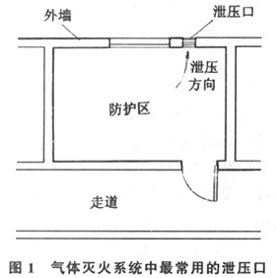
4．2 实例二如图2、图3所示，甲乙二个相邻的房间作为一个气体防护区，且两房间均有外墙，其泄压口的设置方法有两种。方法一如图2所示，甲乙两房间分别开设泄压口，泄压口甲大小为甲房间所需的泄压口面积，泄压口乙大小为乙房间所需的泄压口面积。方法二如图3所示，在甲乙房间公用的墙壁上开没泄压口甲，在房间乙的外墙上开设泄压口乙，泄压口甲大小为甲房间所需的泄压口面积，泄压口乙大小为甲乙两房间所共需的泄压口面积。
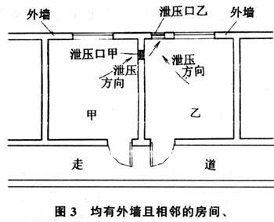
若多个房间设计成一个气体防护区，其泄压口的设置方法可照此进行。
4．3 实例三如图4所示，防护区没有外墙，其泄压口的设置方法为在防护区上部开设排气口．排气口面积与泄压口面积相等，在外墙的适当位置开设泄压口，排气口与泄压口之间用一单独设置的泄压管相连，这样就可以将防护区超压的气体直接排到建筑物外，真正做到符合消防规范的要求。
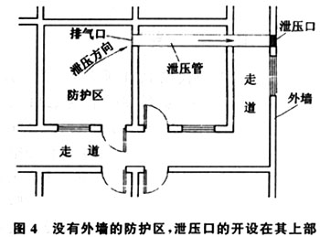
在气体灭火系统实际灭火过程中，超压排放的气体往往为高温气体或含有大量浓烟，故切不可简简单单地把泄压口开在内墙上，将气体直接排向走道或防护外的吊顶内，否则会影响人员的疏散，甚至引起火灾的蔓延。
5 结束语
本文浅析了泄压口在气体灭火系统中的重要性及其应用，旨在提醒消防人员重视泄压口的作用，设计人员应对系统的各种因素考虑周全，切不可随意忽略泄压口或围护结构等辅助因素，以确保气体灭火系统的可靠性和安全性。

